INTRODUCE MODIFICACIÓN A LA CONSTITUCIÓN POLÍTICA DE LA REPÚBLICA.

CONSIDERANDO.

Que, según nuestra Constitución Política de la República, en su artículo 52 N°2 letra b) establece: “Artículo 52.- Son atribuciones exclusivas de la Cámara de Diputados: 2) Declarar si han o no lugar las acusaciones que no menos de diez ni más de veinte de sus miembros formulen en contra de las siguientes personas: b) De los Ministros de Estado, por haber comprometido gravemente el honor o la seguridad de la Nación, por infringir la Constitución o las leyes o haber dejado éstas sin ejecución, y por los delitos de traición, concusión, malversación de fondos públicos y soborno”
Que, según la Ley N°18.918, Ley Orgánica Constitucional del Congreso Nacional, de fecha 05 de febrero de 1990, en su artículo 9° establece la obligación de los organismos de la Administración del Estado y las entidades en que el Estado participe o tenga representación en virtud de una ley que lo autorice, que no formen parte de su Administración y no desarrollen actividades empresariales, en proporcionar los informes y antecedentes específicos que les sean solicitados por las comisiones o por los parlamentarios debidamente individualizados en sesión de Sala, o de comisión.
A su vez, el Reglamento de la Cámara de Diputados, en su artículo 308 establece “Las comisiones o los diputados individualizados en sesión de Sala o de comisión podrán solicitar informes y antecedentes específcos a los organismos de la Administración del Estado; a las entidades en que el Estado participe o tenga representación en virtud de una ley que lo autoriza, que no forma parte de su Administración y no desarrollen actividades empresariales; a las empresas públicas creadas por ley; a las empresas del Estado y a las sociedades en que éste tenga aporte, participación accionaria superior al 50 por ciento o mayoría en el directorio, de conformidad con lo señalado en los artículos 9°, 9° A y 10 de la ley orgánica constitucional del Congreso Nacional. Los informes y antecedentes específcos a que se refere el inciso anterior podrán ser solicitados por cualquier diputado en el tiempo destinado a los Incidentes, en sesión de Sala, o en el tiempo destinado a tales efectos en sesión de comisión, de conformidad con lo previsto en el artículo 300”
Respecto a lo establecido en el artículo 10 de la Ley 18.918, en cuanto a la sanción en caso de incumplimiento por parte del jefe superior del respectivo organismo de la Administración del Estado requerido en base al artículo 9 y 9A de la Ley 18.918, solo existirá medida disciplinaria, cuando procediere, de multa, siendo el doble de ésta cuando exista reincidencia.

Que, ante los reiterados incumplimientos de los respectivos jefes de organismos obligados en conformidad al artículo 9 y 9A de la Ley en comento, sin existir una sanción ejemplar o gravosa al respecto, es que es necesario establecer penas y sanciones de mayor envergadura.
A este respecto, es inverosímil que, ante el desacato de una norma legal y que tiene el rango Constitucional, por ser una Ley Orgánica Constitucional, solo exista como sanción la multa y no otra medida disciplinaria.
Proyecto de ley

1. Modifíquese el artículo 52 N°2 letra b) de la Constitución Política de la República en el siguiente tenor: “Artículo 52.- Son atribuciones exclusivas de la Cámara de Diputados: 2) Declarar si han o no lugar las acusaciones que no menos de diez ni más de veinte de sus miembros formulen en contra de las siguientes personas: b) De los Ministros de Estado, por haber comprometido gravemente el honor o la seguridad de la Nación, por infringir la Constitución o las leyes o haber dejado éstas sin ejecución, por haber incurrido en el incumplimiento reincidente de lo impuesto por el artículo 9 y 9A de la Ley N°18.918, Ley Orgánica Constitucional del Congreso Nacional, y por los delitos de traición, concusión, malversación de fondos públicos y soborno”

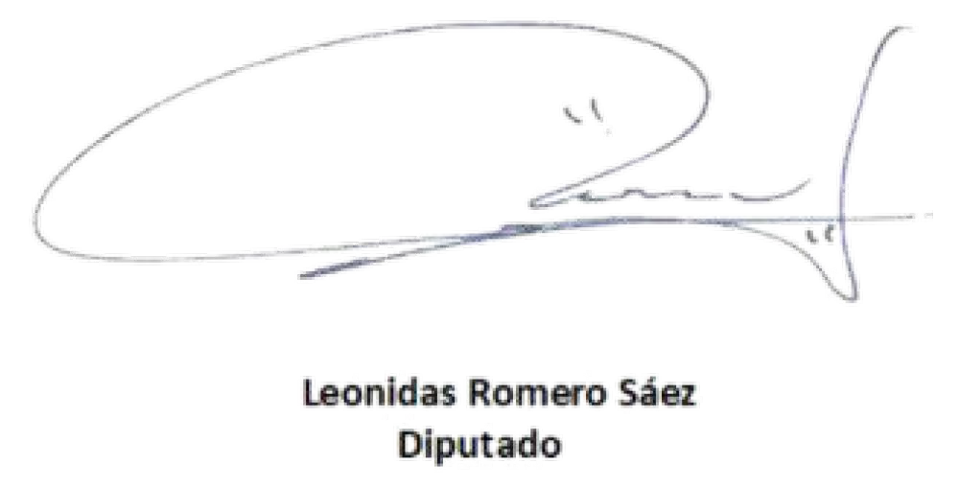
Leonidas Romero Sáez Diputado Distrito 20

